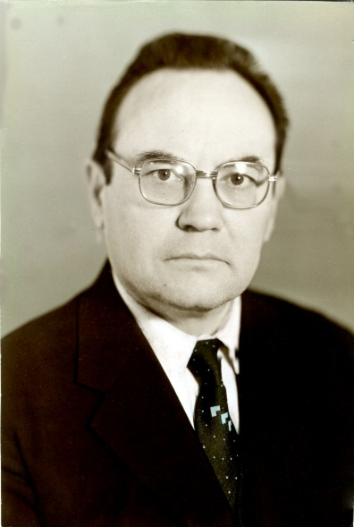  Гайнанов Хазип Сабирович (29.01.1931 – 23.11.2019) – известный ученый в области механизации обработки почвы и посева сельскохозяйственных культур, создания машин и оборудования с комбинированными рабочими органами. Его трудовая и научная деятельность неразрывно связана с Казанским государственным аграрным университетом с 1965 года. Им опубликовано более 150 научных и учебно-методических работ, сделано более 40 изобретений, на которые получены авторские свидетельства. Под его научным руководством выполнены и защищены более 30 кандидатских диссертаций. За активную изобретательскую деятельность Гайнанов Х.С. дважды был удостоен бронзовой медали ВДНХ СССР, а за труды по совершенствованию узлов сельскохозяйственных машин получил Государственную премию РСФСР (1990). Большую научную работу Гайнанов Х.С. активно сочетал с педагогической деятельностью, проводя на высоком уровне занятия со студентами. За самоотверженный труд на благо университета и сельскохозяйственной науки Хазиб Сабирович неоднократно поощрялся благодарностями и почётными грамотами. Гайнанов Х.С. неизменно пользовался авторитетом и заслуженным уважением со стороны студентов, своих коллег и сотрудников университета. | Председатель оргкомитета:  Ректор Казанского ГАУ, д.т.н., доцент, Валиев Айрат Расимович.  Зам. председателя оргкомитета:  Проректор по научной и международной деятельности Казанского ГАУ, д.с.-х.н., доцент, Низамов Рустам Мингазизович;  Первый проректор – проректор по учебно-воспитательной работе Казанского ГАУ, д.т.н., профессор, профессор РАН Зиганшин Булат Гусманович.  Члены оргкомитета:  – Яхин С.М., д.т.н., доцент, директор Института механизации и технического сервиса;  – Халиуллин Д.Т., к.т.н, доцент, зав. кафедрой машин и оборудования в агробизнесе;  – Калимуллин М.Н., д.т.н., доцент, начальник управления научно-инновационной деятельностью;  – Дмитриев А.В., к.т.н, доцент, начальник учебно-методического управления;  – Закиров З.Р., к.э.н, доцент, проректор по хозяйственно-экономической деятельности;  – Лушнов М.А., к.т.н, доцент кафедры машин и оборудования в агробизнесе.  Программный комитет:  – Файзрахманов Д.И., д.э.н, профессор, академик АН РТ, ФГБОУ ВО Казанский ГАУ;  – Фаттахов Э.Н., к.т.н., глава Актанышского муниципального района РТ;  – Абдрахманов Р.К., д.т.н., профессор, ФГБОУ ДПО ТИПКА;  – Макаров П.И., д.т.н., профессор, г. Казань;  – Нуруллин Э.Г., д.т.н., профессор, ФГБОУ ВО Казанский ГАУ;  – Мазитов Н.К., д.с.-х.н, профессор, член-корр. РАН, ФГБОУ ВО Казанский ГАУ;  – Сахапов Р.Л., д.т.н., профессор, член-корр. АН РТ, ФГБОУ ВО Казанский ГАСУ;  – Семушкин Н.И., к.т.н., доцент, ФГБОУ ВО Казанский ГАУ;  – Медведев В.И., д.т.н., профессор, ФГБОУ ВО Чувашский ГАУ;  – Максимов И.И., д.т.н., профессор, ФГБОУ ВО Чувашский ГАУ;  – Мударисов С.Г., д.т.н., профессор, член-корр. АН РБ, ФГБОУ ВО Башкирский ГАУ;  – Рахимов Р.С., д.т.н., профессор, ФГБОУ ВО Южно-Уральский ГАУ;  – Курбанов Р.Ф., д.т.н., профессор, ФГБОУ ВО Вятский ГАТУ;  – Шогенов Ю.Х., д.т.н., член-корр. РАН, г. Москва. | Российская академия наук  Министерство сельского хозяйства РФ  Министерство сельского хозяйства и продовольствия РТ  ФГБОУ ВО «Казанский государственный аграрный университет»  Институт механизации и технического сервиса  Кафедра машин и оборудования в агробизнесе  Всероссийская (национальная)  научно-практическая  конференция  «Современные достижения аграрной науки»,  посвященная памяти заслуженного деятеля науки и техники РФ, профессора, академика академии Аграрного образования, лауреата Государственной премии РФ в области науки и техники, заслуженного изобретателя СССР  Гайнанова Хазипа Сабировича  26 февраля 2021 г.  г. Казань

Уважаемые коллеги!  Кафедра машин и оборудования в агробизнесе Казанского государственного  аграрного университета  проводит 10 февраля 2021 г.  Всероссийскую (национальную) научно-практическую конференцию  «Современные достижения аграрной науки»,  посвященную памяти профессора  Гайнанова Хазипа Сабировича  Сборник статей, опубликованный по итогам конференции, будет размещен в электронной библиотеке elibrary.ru и  проиндексирован в РИНЦ  ОСНОВНЫЕ НАПРАВЛЕНИЯ КОНФЕРЕНЦИИ:  Секция 1  Машины и оборудование  для агробизнеса  Секция 2  Сервис технологического оборудования агрокомплекса  Секция 3  Современные технологии животноводства и растениеводства  Секция 4  Правовые и экономические аспекты агропромышленного комплекса  Секция 5  Лесное хозяйство и экология  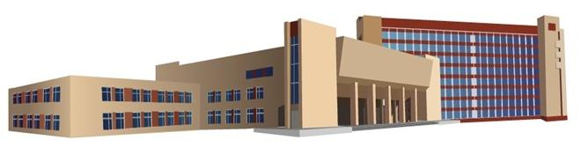  Адрес: Республика Татарстан, 420011, г. Казань,  Р. Гареева, д. 62, 503 каб., Казанский ГАУ,  Институт механизации и технического сервиса, Кафедра машин и оборудования в агробизнесе,  тел. 8 (843) 567-48-35 | Условия участия  Желающие принять участие в конференции должны направить в электронном виде на e-mail: maksim-lushnov@mail.ru до 3 февраля 2021 г. Лушнову Максиму Александровичу статью, оформленную в соответствии с требованиями и образцом. После пересылки материала просим обязательно дождаться подтверждения его получения оргкомитетом. Все статьи будут проверены на текстовые заимствования в программной системе «Антиплагиат», оригинальность основной части статьи должна быть не менее 70%.  Конференция предусматривает очное и заочное участие.  Объем публикации - не менее 5 страниц.  Публикация статей бесплатная, при наличии ссылок на труды сотрудников Казанского ГАУ.  Требования к оформлению научных статей  Ответственность за содержание материалов несут авторы статьи. Работы не должны быть ранее опубликованы или направлены для публикации в другие издания. Статья будет напечатана в авторской редакции.  Материалы должны быть оформлены по следующим требованиям. Параметры: стиль обычный; шрифт Arial, размер шрифта 14; выравнивание по ширине; формат А4, ориентация книжная, поля (зеркальные) со всех сторон 2,0 см., абзацный отступ 1,0 см., интервал: перед, после 0 пт, междустрочный одинарный; отступ слева, справа 0 см. Выделение текста жирным шрифтом, подчеркивание, курсив, автоматическая нумерация, маркирование списка не допускается.  Слева в верхнем углу без абзаца печатается УДК статьи. Ниже по центру строки - название статьи прописными буквами жирным шрифтом. Следующая строка, набранная жирным шрифтом курсивом - фамилия (и) инициалы автора (ов), ученая степень, ученое звание, e-mail. На следующей строке (нежирным шрифтом, курсивом) - полное название организации и города, где она расположена. Пропуская пустую строку, с нового абзаца идет аннотация статьи, которая должна отражать цель исследований, основное содержание и новизну статьи в сравнении с другими, родственными по тематике и целевому назначению, а так же полученные результаты. Следующая строка – ключевые слова. После, пропуская пустую строку, название статьи, авторы, организация, аннотация и ключевые слова на английском языке. Затем, пропуская пустую строку, идет текст статьи (выравнивание по ширине).  При написании научной статьи необходимо придерживаться следующей структуры изложения: «Введение», «Условия, материалы и методы исследований», «Анализ и обсуждение результатов», «Выводы».  Графики, рисунки, таблицы вставляются как внедренный объект. Дополнительно рисунки и графики выслать отдельным файлом. Номера страниц не проставляются.  Номера библиографических ссылок в тексте даются в квадратных скобках, а их список в конце текста со сплошной нумерацией (автоматическую нумерацию не применять), который оформляется в соответствии с ГОСТом 7.0.100-2018. Цитируемость на свои работы не более 20%. | Образец оформления статьи  УДК 621  ТЕХНИЧЕСКОЕ РЕШЕНИЕ ДЛЯ ПОВЫШЕНИЯ ЭФФЕКТИВНОСТИ МАШИННОГО ДОЕНИЯ КОРОВ  Лукманов Р.Р. – к.т.н., доцент; e-mail:  look-rus@mail.ru  ФГБОУ ВО «Казанский государственный аграрный университет»,  г. Казань, Россия  Аннотация: Текст, текст, текст….  (Рекомендуемый объем – 100…150 слов.)  Ключевые слова: слово, слово, слово…  (Не более 9 слов.)  TECHNICAL SOLUTIONS FOR INCREASING OF MACHINE MILKING COWS EFFICIENCY  Lukmanov R.R. – PhD of Technics, associate professor; е-mail: look-rus@mail.ru  Kazan state agrarian university, Kazan, Russia  Abstract: Text, text, text…..  Key words: word, word, word….  Текст статьи через одинарный интервал.  Введение.  Условия, материалы и методы исследований.  Анализ и обсуждение результатов.  Выводы.  Литература  1. Цой, Ю.А. Процессы и оборудования доильно-молочных отделений животноводческих ферм / Ю.А. Цой. – М.:ГНУ ВИЭСХ, 2010. – 424 с.  Редакционная коллегия оставляет за собой право отклонения публикации статей, не удовлетворяющих вышеперечисленным требованиям или поступивших с опозданием.  Технический редактор: Лушнов М.А.  Тел. +7-917-297-32-97, e-mail: maksim-lushnov@mail.ru

